Nyhedsbrev nr. 1 – marts 2016.

Siden sidst

Nr. Løgum og Ellum Lokalråd har d. 7. marts holdt Årsmøde.
Der blev orienteret om Lokalrådets arbejde i årets løb:
- Nr. Løgum Centralskoles bygninger er blevet renoverede så skolen kan fungere som buffer værested for asylansøgere. Indtil videre har Dansk Flygtningehjælp har lejet lokalerne til d. 31. december 2017.
- Der har været henvendelser fra Amagervej angående bekymringer for, om et kæmpestort rensningsanlæg skulle placeres der. Det vil være meget tæt på Løgumgårde og Lobæk.
- Lokalrådet står for affaldsindsamling i Løgumgårde. I år er affaldsindsamlingen d. 17. april kl. 11. på kirkepladsen.
- Ved sognefesten er rådets arbejde blevet præsenteret, og der kunne deltages i en konkurrence.

Der er flere arbejdende udvalg under Lokalrådet:
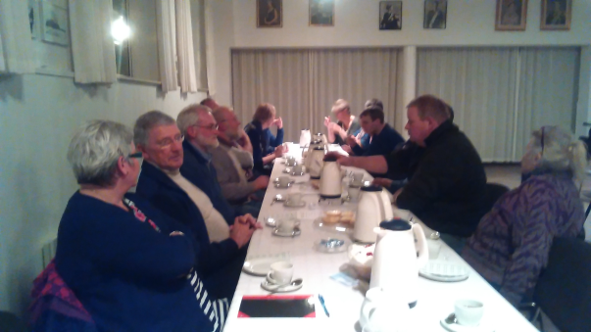
- Trafiksikkerhedsudvalget: der har været en forsøgsordning i et år hvor Kalhavevej har været lukket for biltrafik. Forsøget tages op i april og skulle gerne blive stationært. Enghavevej ønsker chikaner på vejen for at undgå for høj hastighed. Der er lavet fortove på Bakkevej og Møllevej, men der er stadig andre gader som trænger. Der er problemer med at der køres ind over Kirkepladsen fra vej til vej. Der gøres stadig opmærksom på at Lobæk/Landebyvej er meget smal og derfor farlig at færdes på. Glasset er slået i stykker i busskuret i Ellum og i busskuret i Løgumgårde farer vinden lige igennem.
- Et lille udvalg står for pasning af lysstandere ved indfaldsvejene til Løgumgårde.
- Stiudvalget har nu bestilt broen over Lobæk ved Skovbrynet i Nr. Løgum. Pengene er søgt via fonde fra Friluftsrådet og Landdistriktsudvalget. Nu venter vi kun på tørt vejr i 3 uger, så den kan lægges over åen.
- Stien op til Vongshøj er blevet renoveret på grund af at Borgerforeningen i Løgumkloster laver Kløversti derop.
- Hjemmesideudvalget udgiver et nyhedsbrev 4 gange om året. Marts, juni, september og december. Nyheder til nyhedsbrevet skal sendes til Jens K. inden d. 15. i den måned, de sendes ud. Der er nu 105 husstande, som får nyhedsbrevet. Der er mulighed for at få nyhedsbrevet ved at gå ind på hjemmesiden og meld til på: www.loegumellum.infoland.dk.
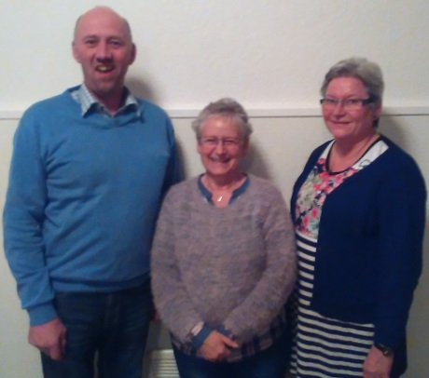
- Flagudvalget hejser flaget på Vongshøj på flagdagene og om søndagen i maj, juni, juli og august måned. Der var orientering om, hvad der arbejdes med i Landdistriktsudvalget. Udvalget behandler de ansøgninger, der kommer fra Lokalområderne til forskellige projekter, og er primus motor omkring hjemmeside og hvilke fonde, der kan søges.
- Der har været ”På tur i Tønder” med stor succes.
- Friedrich Nicol ønskede ikke genvalg. I stedet blev Henrik Petersen valgt til lokalrådet for Ellum. Erling Thomsen ønskede at træde ud af stiudvalget i stedet blev Gert Møller Jensen valgt. Nu ser Nr. Løgum og Ellum Lokalråd sådan ud: Formand: Kirsten Damm, Sekretær: Heidi Martensen og Henrik Petersen repræsenterer Ellum som menigt medlem.
Derefter viste Carl Christiansen sin sidste nye film ”Mens vi venter på stærene”. En meget flot film om fuglene i marsken og sort sol.

Miljøstyrelsen forsøger at bremse spejdernes papirindsamling - men, men, men.
Spejderne har i mere end 50 år indsamlet genbrugsmaterialer i sognet. Det har de seneste år drejet sig om aviser og blade. Gennem den praktiske aktivitet er børnene og de unge godt i gang med at arbejde med genbrug på andre områder, og påvirkes til at værne om naturen.
Tønder Kommune har meddelt, at Miljøstyrelsen forlanger, at alle, der indsamler genbrugsmaterialer, skal gennemgå et kursus og godkendes som indsamlervirksomhed. Det er noget, som koster 6.250 kr. hvert 5. år samt 1.250 kr. årlig for at stå i Miljøstyrelsens register.

Det er ikke rimelig for små foreninger. Det vil gøre et godt indhug i spejdernes overskud, og derfor arbejder de på at finde en løsning sammen med kommunen. Samtidig forsøger de at påvirke lovgiverne gennem DUF, der er en paraplyorganisation for foreninger i Danmark.
Men: Indtil videre fortsætter spejderne med at indsamle papir, da det giver en stor indtægt til fordel for sognets børn og unge. Næste gang er d. 18. juni.

Sogneindsamling i Nr. Løgum søndag den 13. marts 2016.
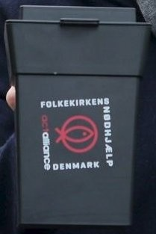
Nr. Løgum Kirke havde sogneindsamling i søndags til Folkekirkens Nød-hjælp. Det er blevet en tilbagevendende begivenhed, at en flok ved Nr. Løgum Kirke en søndag i fastetiden før påske drager ud med raslebøsserne efter søndagens gudstjeneste for at vær med i den landsdækkende indsamling. I år havde 5 meldt sig til opgaven og tog glade af sted for at hente penge hjem til årets projekt, som er at hjælpe verdens fattigste kvinder i for eksempel Jordan og Malawi, som det har været beskrevet i dagspressen.
Der var afsat 2½ time til at gå eller køre rundt, og det lykkedes i år at nå rundt til ca. halvdelen af hjemmene i Løgumgårde og ude på landet. Resultatet blev 4457 kr., når man også omregnede lidt euro-mønter til dansk møntfod. Ved gudstjenesten gik klingpungen rundt og her samledes 942 kr. ind. Så det totale beløb blev 5529 kr. + hvad folk eventuelt selv gav på de små foldere, der blev afleveret, hvor folk ikke var hjemme. Det var en god oplevelse at komme rundt til de mange glade givere. Det er et stort ønske at finde frivillige indsamlere nok til at nå hele sognet rundt næste gang lejlighed byder sig.
Kontaktperson er Henry H. Hansen, kirketjener.

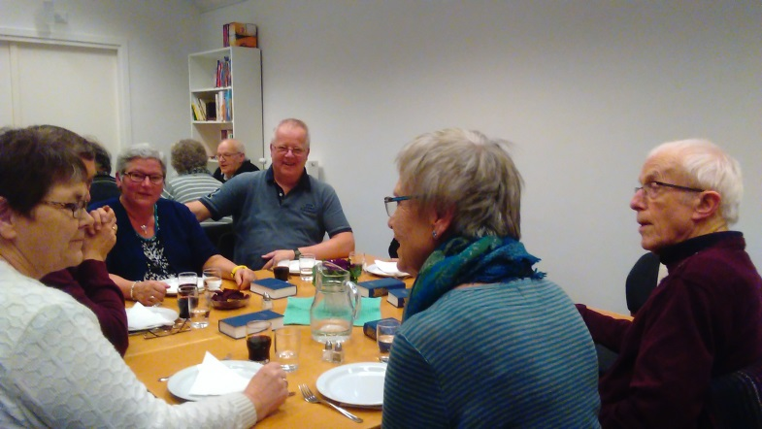
Fællesspisning i Nr. Løgum.
Som et nyt tiltag har Nr. Løgum Efterløns og Pensionistforening arrangeret Fællesspisning for alle i hele Nr. Løgum Sogn. Første gang var i november og anden gang i januar. Første gang kom der 26 deltagere og anden gang 54 deltager. Så det var en succes. Så fællesspisningen gentages, efter først til mølle princippet, da der højst kan kokkereres til 60 deltagere.
Fællesspisningen kan kun finde sted, hvis der er forskellige frivillige, der melder sig som kokke. Det kan være én gang eller flere gange. Hvis du har lyst til at være kok for en aften, så ring til Allan Jensen på tlf. 74745017.
Foreningen håber, at rigtig mange vil deltage i de kommende fællesspisninger og få et par hyggelige timer. Der serveres en helt almindelig ”undern”, med en kop kaffe som dessert.

Det sker

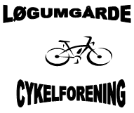
Løgumgårde Cykelforening indbyder
Så er vi klar til en ny sæson i Løgumgårde Cykelforening.
Vi starter igen mandag d. 4. april kl. 19.00 på Kirkepladsen.
For at få nogle flere med ud at cykle, vil vi i år prøve noget nyt – vi laver 2 hold:
- Hold 1 er for dem, der gerne vil cykle lange ture, gerne vil udfordres med ture op ad bakker og en ”smule” blæst.
- Hold 2 er for dem, der bare vil cykle en lille hyggelig tur rundt omkring i Løgumgårde/Løgumkloster og måske en lille smuttur til Ellum og Nr. Løgum.
Mød op mandag den 4. april med din cykel og lidt væske til turen (vand, kaffe, te eller hvad du har lyst til).

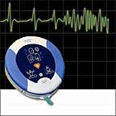
Genopfriskningskursus i førstehjælp og brug af hjertestarter.
Nr. Løgum Fællesråd købte i 2009 en Hjertestarter ( AED ) der er ophængt i et skab på muren ved Vera og Finn på Sognegade 4. Der er blevet uddannet ca. 70 personer fra området, der kan betjene hjertestarteren.
Det er ufarligt og ikke særlig svært at betjene en AED, men for at opnå en hvis sikkerhed, er det nødvendig med noget uddannelse og lidt træning og ikke mindst: At holde det lærte ved lige.

Derfor tilbydes der et genopfriskningskursus i
Konfirmandstuen, Nørregade 7, Løgumgårde
Mandag den 21. marts 2016 kl. 19.00 – 21.30

Obs: Der vil også være en lille orientering om ” Hjerteløber ”

Deltagelse er gratis og er primært for dem, der tidligere har deltaget på kursus, men alle er velkomne.
TILMELDING: Tage Nissen, Tlf. : 23 34 19 17 eller happytage@yahoo.dk

Tag selv kaffe og evt. kage med.
www.hjertestarter.dk
Vi er en del af hjertestarter netværket.


Fællesspisning
Spisning mod ensomhed.
D. 29. april vil KFUM Spejderne Nr. Løgum gerne invitere jer til fælles spisning, ude i vores spejderhytte.
Det eneste I skal gøre er at tage en enkel ret med, til de antal personer I kommer. Så sætter vi alt maden på et stort tag-selv bord. Spejderne vil være vært ved noget drikkelse, og kaffe og kage til afslutning.
Vores adresse er: Lemmosevej 8, Nr. Løgum

Tilmelding på mobil: 25716627 eller mail: steffenljorgensen@gmail.com
SU: 22. april
Spejderhilsen KFUM Spejderne Nr. Løgum

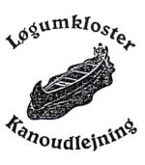
Tag ud og nyd naturen.
Det varme vejr er på vej, og så er det rigtig hyggelig at komme ud at sejle en tur i kano på Brede Å. Nyd en dag sammen med familie, venner eller måske kollegaer.
Bestil kanoer på www.tohytt.dk

Lokale links

Ellum / Nr. Løgum Lokalråd
Ellum BMX Klub
Ellum Forsamlingshus
Ellum Rideklub
Ellums hjemmeside
Jan Drøhse Tømrer og Snedker
Løgumkloster Kanoudlejning
Markvejsvandringer
Nr. Løgum Kirke
Restaurant Bondehuset
Spejderne i Nr. Løgum
Vongshøj

Facebook:
Ellum BMX klub
Nr. Løgum Sogneforening
Spejderne

Kalender for lokalrådets foreninger.
Marts:
Tilmelding til Nyhedsbrevet gøres på hjemmesiden: loegumellum.infoland.dk, eller ved at skrive til nedenstående.
Det har nu 103 modtagere.

Færdige artikler, annoncer, forslag og ideer kan afleveres løbende til Jens Kr. Andersen, jka@tohytt.dk
Indlæg modtages gerne fra både foreninger, private og firmaer.
Næste nyhedsbrev udkommer i slutningen af juni måned, så deadline er d. 15. juni.
21. Førstehjælpskursus

April:
4. Løgumgårde Cykelforening starter
12. Forårsmøde i kirken v/ Missionshuset
17. Affaldsindsamling kl. 11 ved Kirkepladsen
27. Besøg hos TV Syd v/ Efterløns- og pensionistf.
29. Fællesspisning i Tohytt v/ Spejderne

Maj:
10. Tur til Egernsund v/ Efterløns- og pensionistforening
26. – 28. Sognefest i Løgumgårde
29. Spejderne deltager i distriktsturnering
30. – 3. juni Tur til Rügen v/ Efterløns- og pensionistf.
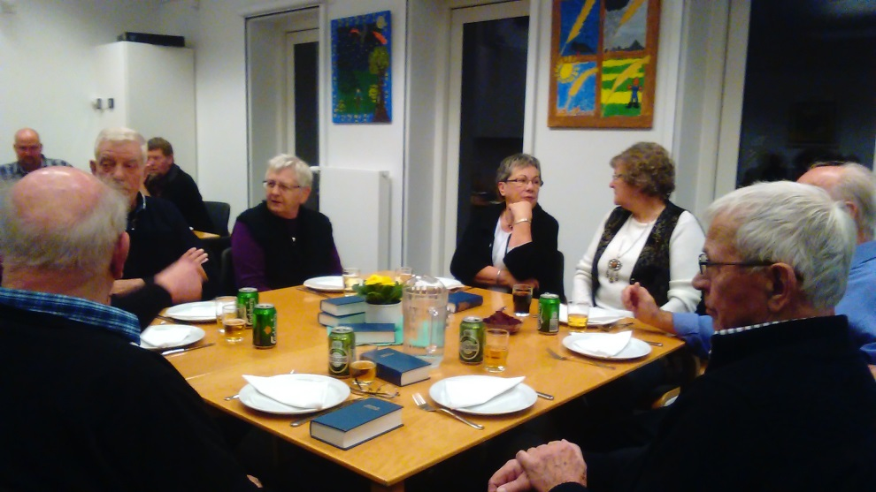
Juni:
18. Papirindsamling v/ Spejderne

Juli:
2.-9. Spejderne er på sommerlejr

September:
8. Tur til Klægager v/Pensionistfore.

November:
4. Fællesspisning v/ Pensionistfore.
19. Papirindsamling v/ Spejderne

